Сотрудник
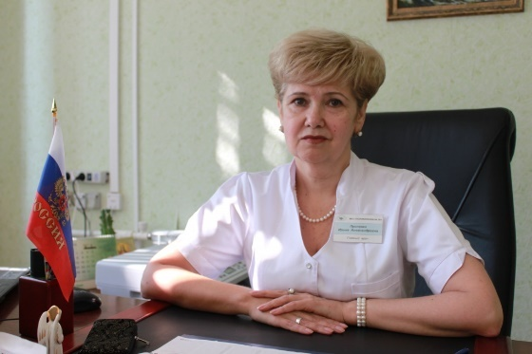
Проненко Ирина Александровна
Должность
Главный врач
Образование
1983 Ростовский государственный медицинский институт / Педиатрия
Специализация
Организация здравоохранения и общественное здоровье До 28.06.2022
Категория
Высшая
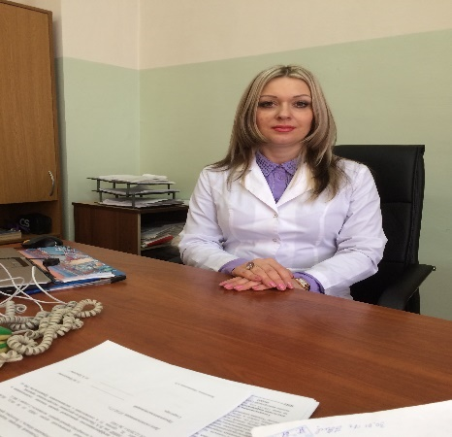
Ермолаева Наталья Александровна
Должность
Заместитель главного врача по клинико- экспертной работе
Образование
2001 Волгоградская медицинская академия / Лечебное дело
Специализация
Организация здравоохранения и общественное здоровье До 27.06.2020 Функциональная диагностика До 30.06.2022
Категория
Высшая
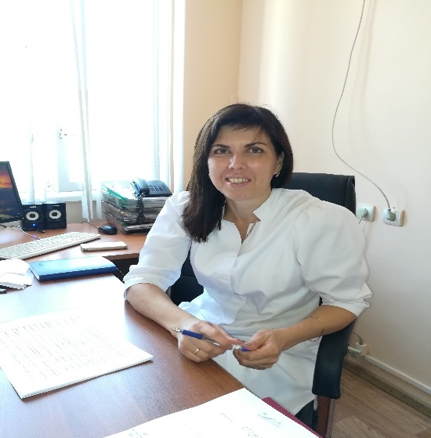
Бакаева Наталья Николаевна
Должность
Заместитель главного врача по медицинской части
Образование
1998 Волгоградская медицинская академия/ лечебное дело
Специализация
Организация здравоохранения и общественное здоровье До 29.03.2021 Терапия До 30.04.2020
Категория
Высшая
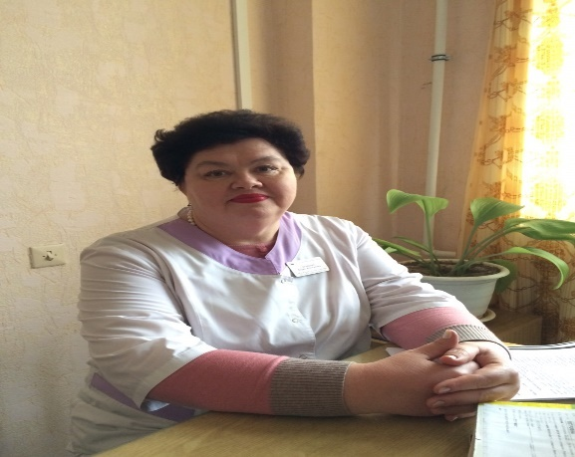
Голубенко Лидия Алексеевна
Должность
Заведующий организационно-методическим кабинетом
Образование
1983 Волгоградский медицинский институт Лечебное дело
Специализация
Организация здравоохранения и общественное здоровье До 29.11.2019 Эндоскопия До 04.04.2023
Категория
Вторая
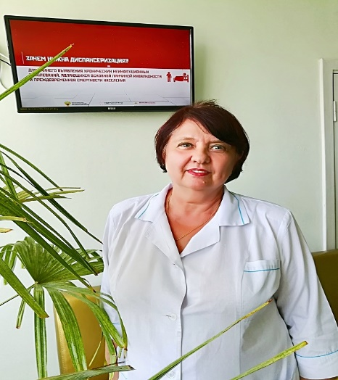
Белоусова Вера Павловна
Должность
Заведующий отделением медицинской профилактики
Образование
1976 Волгоградский медицинский институт Педиатрия
Специализация
Организация здравоохранения и общественное здоровье До 29.03.2024
Категория
Высшая
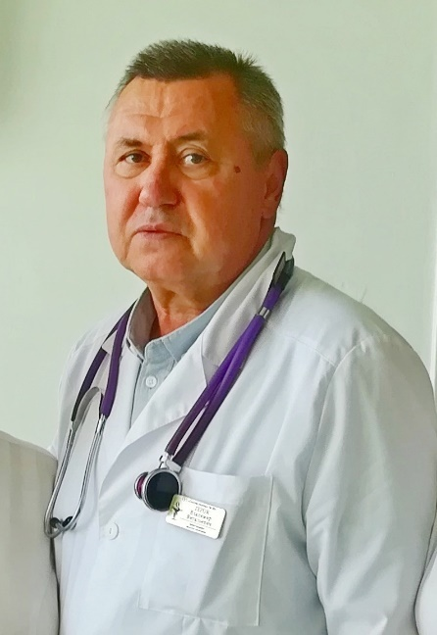
Герок Владимир Витальевич
Должность
Врач-терапевт отделения медицинской профилактики
Образование
1980 Волгоградский государственный медицинский институт, "Лечебное дело"
Специализация
Терапия до 30.06.2020
Категория
Высшая
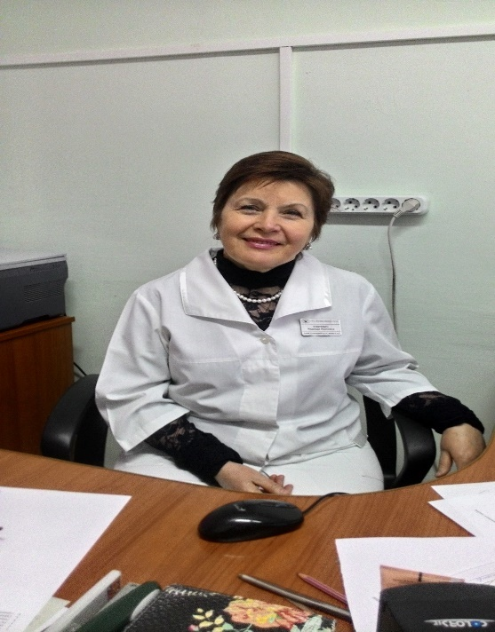
Кудревич Надежда Ивановна
Должность
заведующий лабораторией, врач клинической лабораторной диагностики
Образование
1980 Киевский государственный университет Биология
Специализация
Клиническая лабораторная диагностика До 27.04.2023
Категория
Высшая
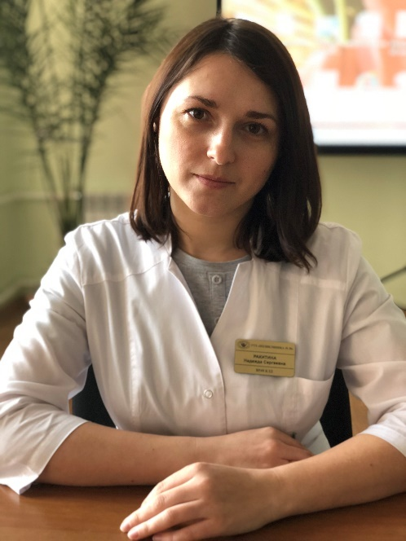
Ракитина Надежда Сергеевна
Должность
врач клинической лабораторной диагностики
Образование
2009 Волгоградская медицинская академия Биохимия
Специализация
Клиническая лабораторная диагностика До 31.03.2020
Категория
первая
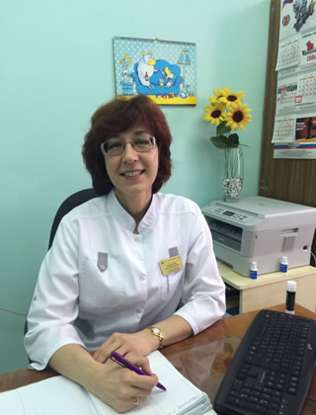
Лешкунова Елена Викторовна
Должность
Заведующий физиотерапевтическим отделением
Образование
1987 Волгоградский медицинский институт Лечебное дело
Специализация
Физиотерапия до 30.12.2019 Дерматовенерология До 10.02.2023
Категория
Высшая
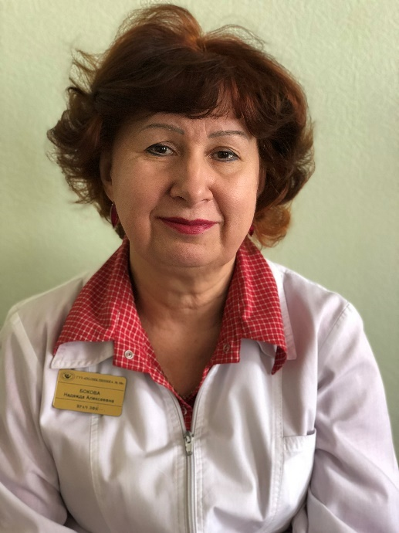
Бокова Надежда Алексеевна
Должность
Врач ЛФК
Образование
1983 Волгоградский медицинский институт Лечебное дело
Специализация
Лечебная физкультура До 28.02. 2021
Категория
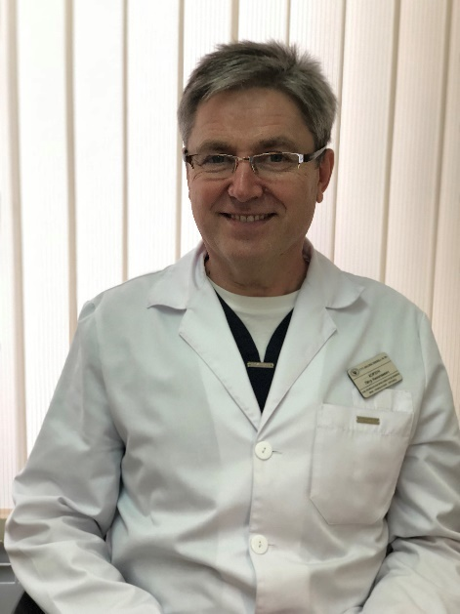
Корзун Петр Николаевич
Должность
заведующий травматологическим отделением, врач травматолог-ортопед
Образование
1986 Куйбышевский медицинский институт Лечебное дело
Специализация
Травматология и ортопедия До 28.04.2022
Категория
Первая
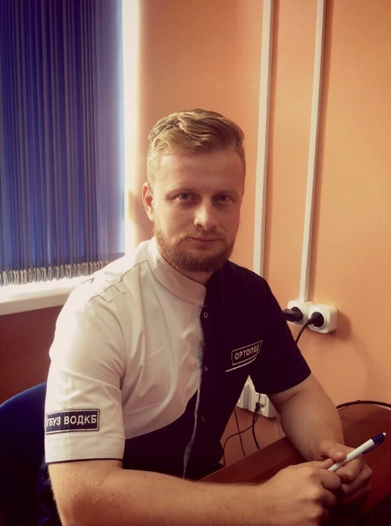
Горбунов Сергей Сергеевич
Должность
врач травматолог- ортопед
Образование
2010 волгоградский государственный медицинский университет Лечебное дело
Специализация
Травматология и ортопедия До 05.05.2021
Категория
Первая
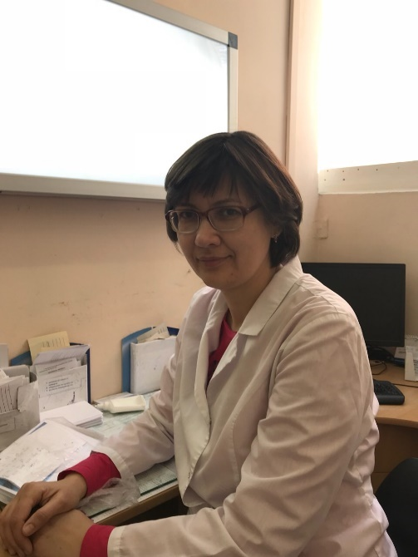
Костюк Оксана Владимировна
Должность
врач травматолог-ортопед
Образование
2000 Волгоградская медицинская академия Лечебное дело
Специализация
Травматология и ортопедия До 09.02.2023
Категория
Первая
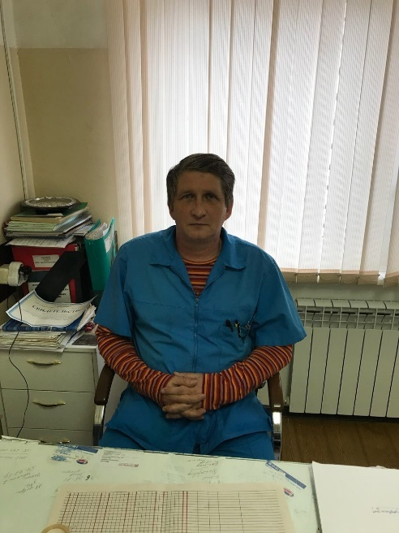
Климентов Олег Алексеевич
Должность
врач травматолог-ортопед
Образование
1989 Волгоградский медицинский институт Лечебное дело
Специализация
Травматология и ортопедия До 19.02.2021
Категория
Вторая
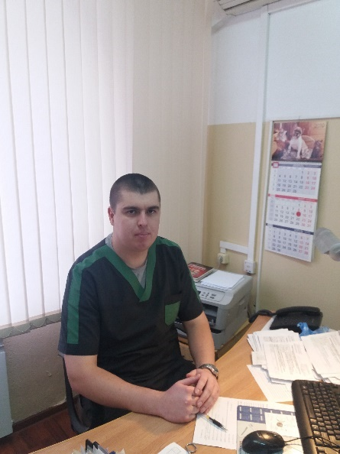
Обухов Алексей Васильевич
Должность
Врач -травматолог ортопед
Образование
2016, Волгоградский медицинский университет, Лечебное дело
Специализация
Травматология и ортопедия до 19.02.2022
Категория
нет
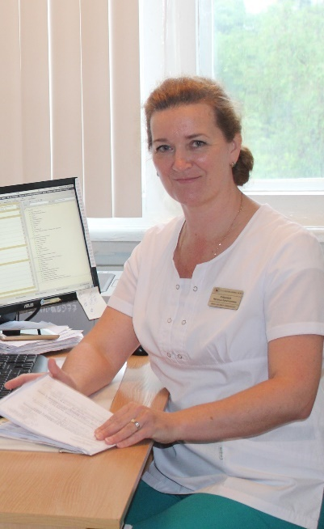
Рубанюк Наталья капитоновна
Должность
Заведующий отделением оказания первичной медико- санитарной помощи
Образование
1998 Волгоградский медицинский институт Лечебное дело
Специализация
Акушерство и гинекология До 29.09.2020 Ультразвуковая диагностика До 12.05.2022
Категория
Абалян Марине Эдуардовна
Должность
врач-офтальмолог
Образование
1987 Волгоградский медицинский институт Педиатрия
Специализация
Офтальмология До 10.05.2022
Категория
Первая
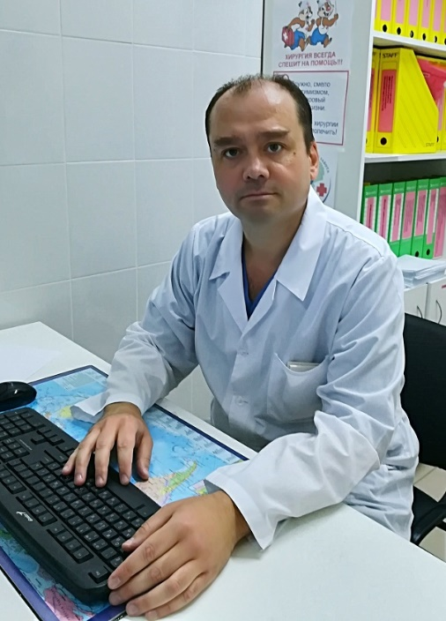
Лысенко Алексей Валерьевич
Должность
врач-уролог
Образование
1998 Волгоградская медицинская академия Лечебное дело
Специализация
Урология До 31.10.2022
Категория
Вторая
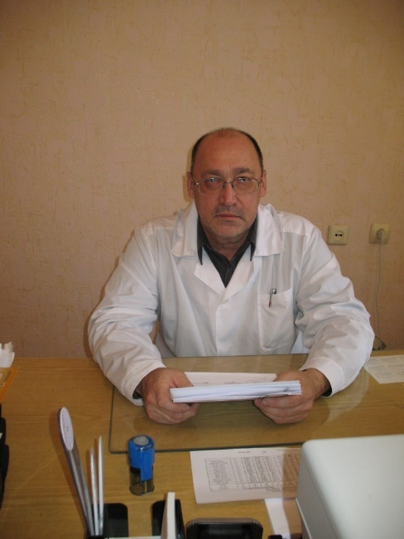
Шайдуллин Артур Дильшатович
Должность
врач-хирург
Образование
1982 Башкирский медицинский институт Лечебное дело
Специализация
Хирургия До 28.04.2022
Категория
Первая
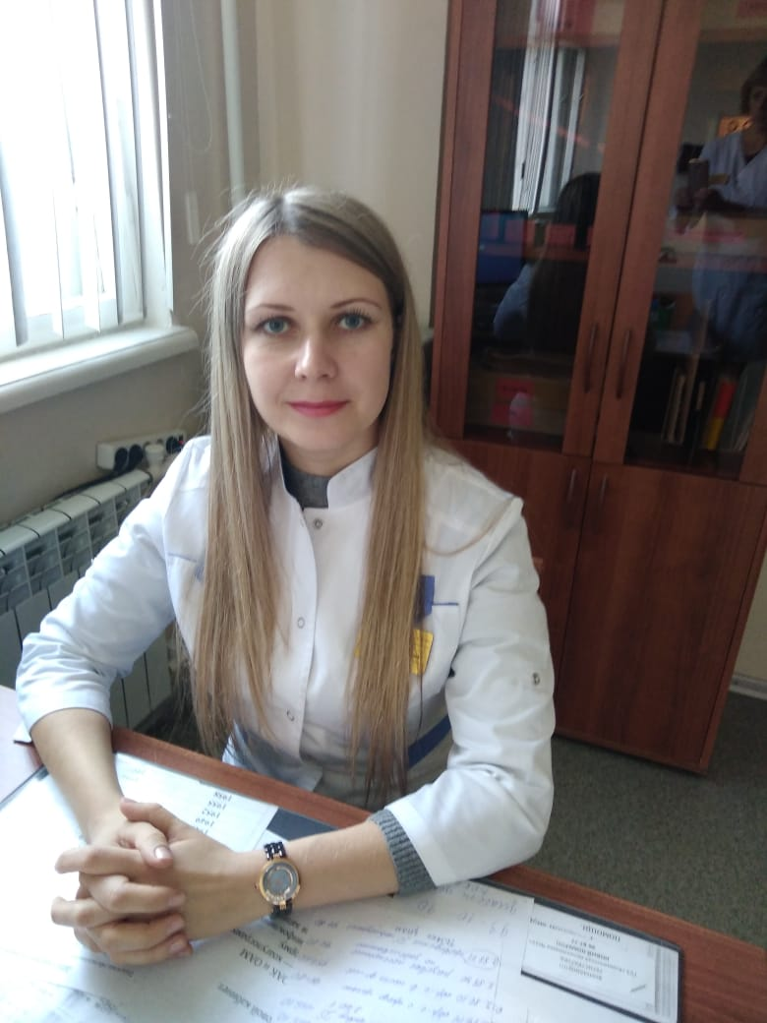
Чепурная Дарья Владимировна
Должность
Врач-офтальмолог
Образование
2013, Ставропольский медицинский университет, Педиатрия
Специализация
Офтальмология, до 20.04.2023
Категория
нет
Килеева Оксана Витальевна
Должность
врач-хирург
Образование
2014 Волгоградский медицинский университет Лечебное дело
Специализация
Хирургия До 31.08.2020
Категория
нет
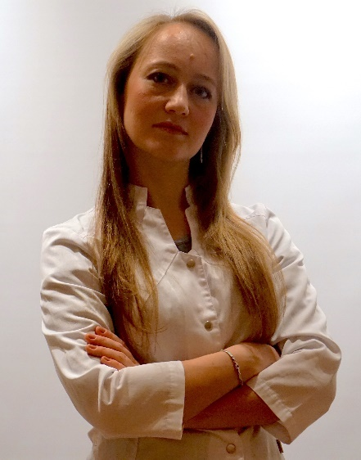
Шишиморова Светлана Геннадьевна
Должность
врач акушер- гинеколог
Образование
2011 Волгогорадский государственный медицинский университет Лечебное дело
Специализация
Акушерство и гинекология До 30.06.2022
Категория
нет
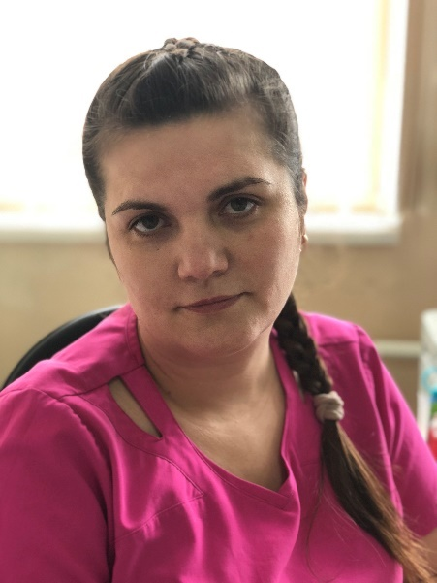
Корсун Татьяна Андреевна
Должность
врач-отоларинголог
Образование
2010 Волгоградский медицинский университет Педиатрия
Специализация
Оториноларингология До 28.04.2023
Категория
Первая
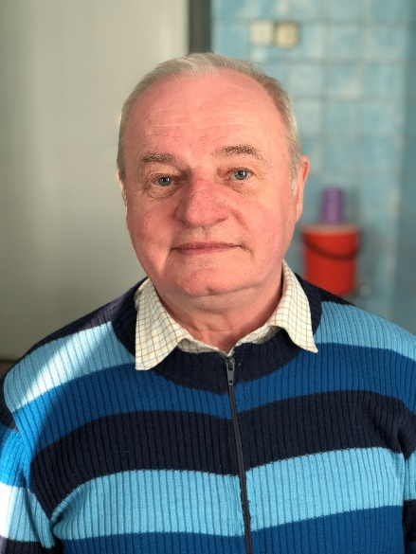
Глаголев Юрий Михайлович
Должность
врач-отоларинголог
Образование
1972 Волгоградский медицинский институт Лечебное дело
Специализация
Оториноларингология До 03.11.2021
Категория
Высшая
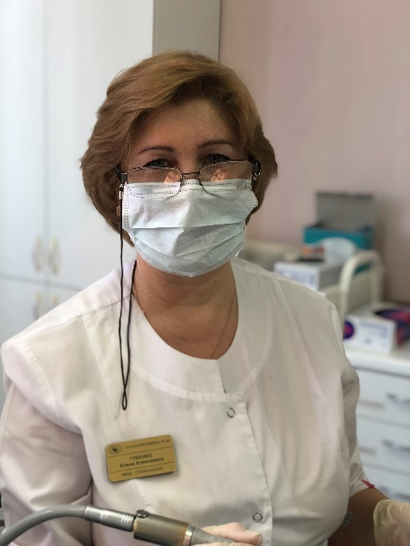
Губенко Елена Алексеевна
Должность
врач-стоматолог-терапевт
Образование
1988 Волгоградский медицинский институт Стоматология
Специализация
Стоматология терапевтическая До 30.06.2022
Категория
Высшая
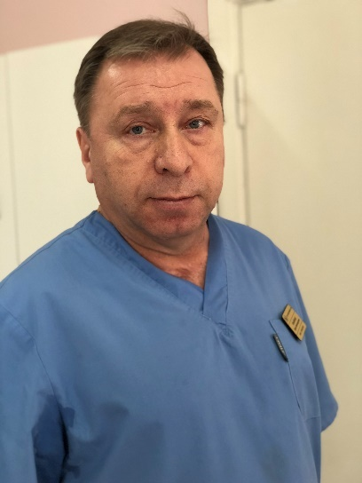
Лукьяненко Юрий Александрович
Должность
врач-стоматолог-терапевт
Образование
1982 Волгоградский медицинский институт Стоматология
Специализация
Стоматология терапевтическая До 27.11.2023
Категория
Первая
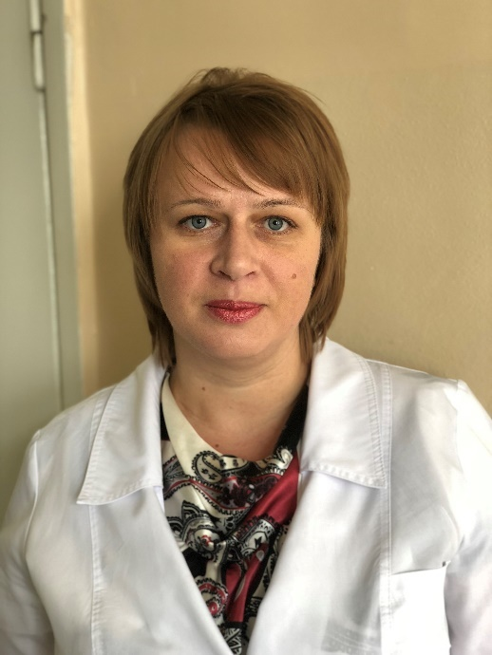
Мордовина Елена Ивановна
Должность
Врач-онколог
Образование
1998 Волгоградская медицинская академия Лечебное дело
Специализация
Онкология До 30.06.2021
Категория
Первая
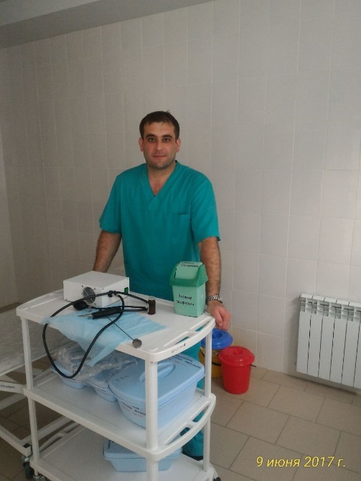
Вершинин Виталий Александрович
Должность
врач-эндоскопист
Образование
2008 Волгоградский медицинский университет Лечебное дело
Специализация
Эндоскопия до 28.09.2021
Категория
Вторая
Манютина Елена Анатольевна
Должность
заведующая рентгенологическим отделением, врач-рентгенолог
Образование
1997 Волгоградская медицинская академия Педиатрия
Специализация
Рентгенология До 13.05.2021
Категория
Первая
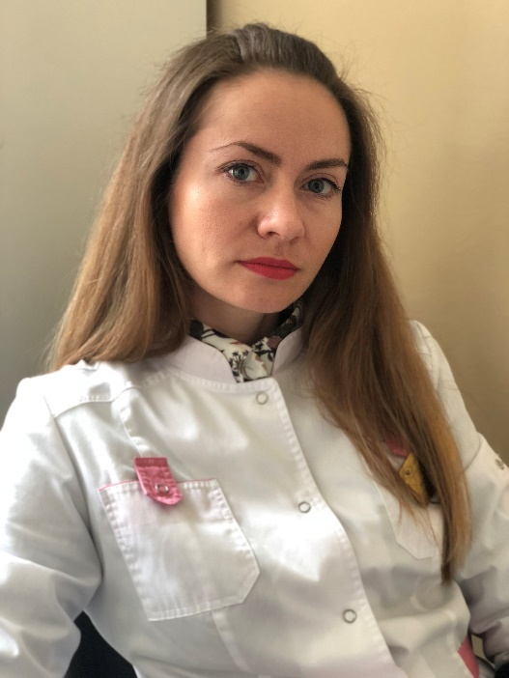
Илюхина Юлия Николаевна
Должность
Врач-рентгенолог
Образование
2006 Волгоградский медицинский университет Лечебное дело
Специализация
Рентгенология До 20.11.2022
Категория
Первая
Залуцкая Светлана Алексеевна
Должность
Врач функциональной диагностики
Образование
1989, Волгоградский медицинский институт, Лечебное дело
Специализация
Функциональная диагностика
Категория
Высшая
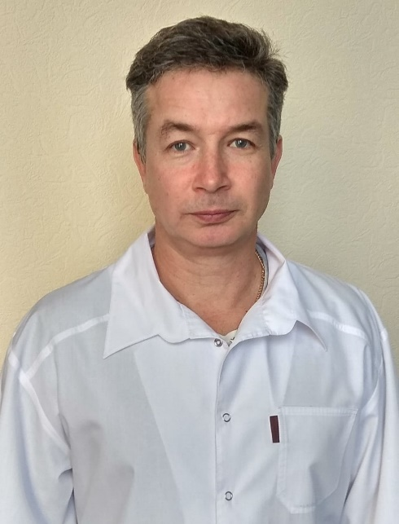
Ровенко Владислав Юрьевич
Должность
Врач функциональной диагностики
Образование
1987,, Волгоградский медицинский институт, Лечебное дело
Специализация
Функциональная диагностика до 02.06.2021
Категория
нет
Рудаковская Наталья Анатольевна
Должность
врач ультразвуковой диагностики Врач-гастроэнтеролог
Образование
1992 Волгоградский медицинский институт Лечебное дело
Специализация
Ультразвуковая диагностика До 20.04.2018 Гастроэнтерология До 28.11.2018
Категория
Вторая
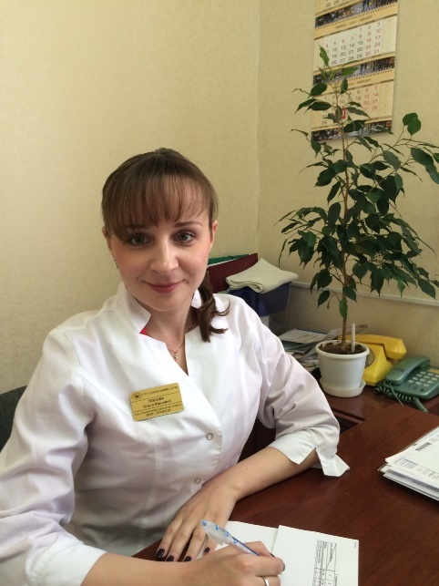
Демина Ольга Юрьевна
Должность
Заведующий 1-м терапевтическим отделением, врач-терапевт
Образование
2008 Волгоградский медицинский университет Лечебное дело
Специализация
Терапия До 02.04.2024г.
Категория
Высшая
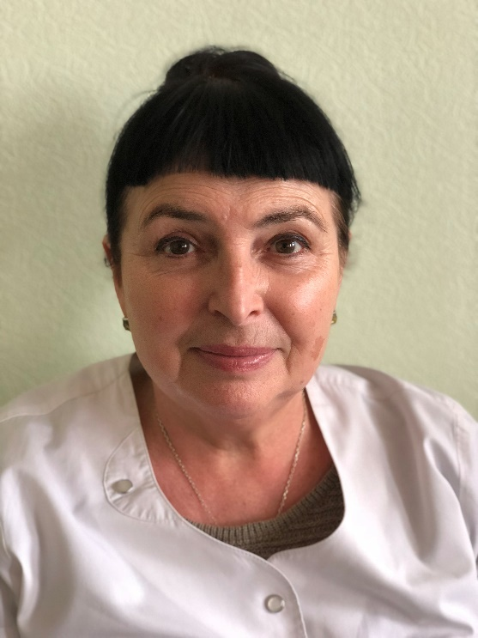
Сметанкина Вера Владимировна
Должность
Врач- терапевт участковый
Образование
1986 г.Волгоградский медицинский институт Лечебное дело
Специализация
Терапия До 17.03.2020г.
Категория
нет
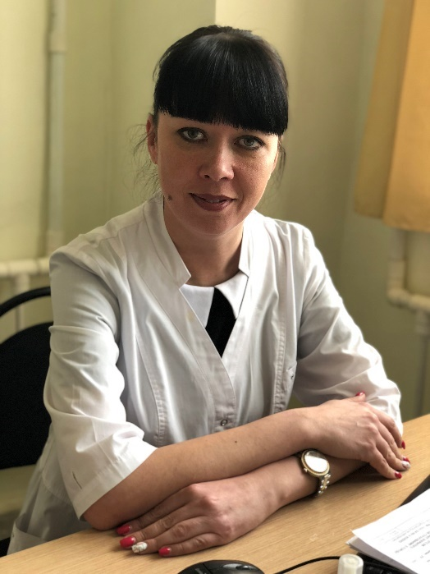
Минякина Евгения Геннадиевна
Должность
врач-терапевт участковый
Образование
2003 Волгоградская медицинская академия Лечебное дело
Специализация
Терапия До 04.03.2024г.
Категория
Вторая
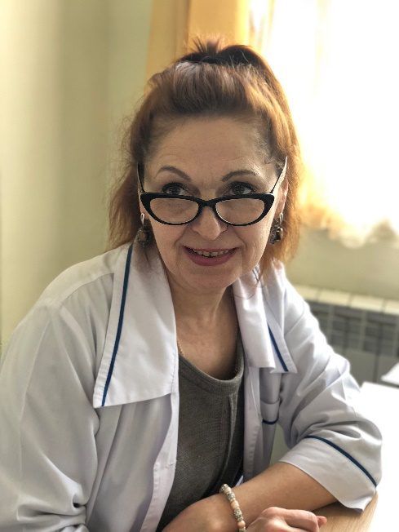
Демедюк Таиса Анатольевна
Должность
врач-терапевт участковый
Образование
1984г.Волгоградский медицинский институт Лечебное дело
Специализация
Терапия До 20.05.2021г.
Категория
Первая
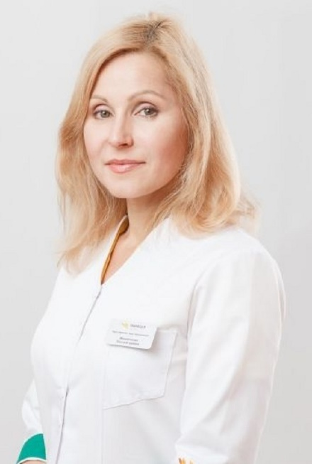
Мещерякова Ольга Игоревна
Должность
Врач- терапевт участковый Врач -пульмонолог
Образование
1999г. Волгоградская медицинская академия Лечебное дело
Специализация
Терапия До 29.10.2020 г. Пульмонология До 06.02.2024
Категория
Высшая
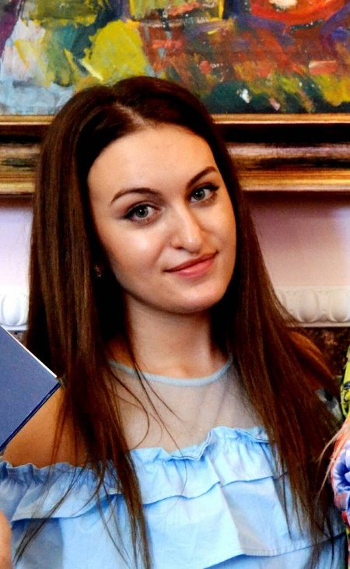
Якименко Виктория Александровна
Должность
Врач- терапевт участковый
Образование
2017 Волгоградский государственный медицинский университет Лечебное дело
Специализация
Лечебное дело до 14.07.2022
Категория
нет
Заплишняя Евгения Сергеевна
Должность
Врач- терапевт участковый
Образование
2017 Волгоградский государственный медицинский университет Лечебное дело
Специализация
Лечебное дело до 14.07.2022
Категория
нет
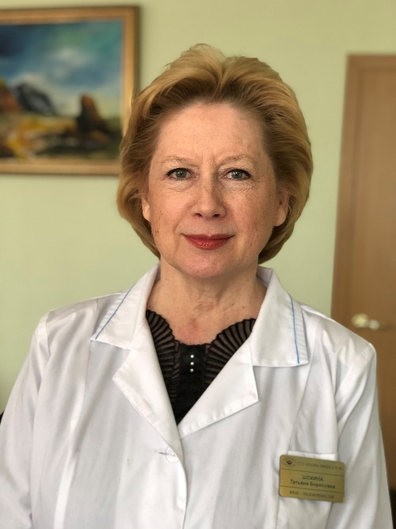
Шохина Татьяна Борисовна
Должность
врач-эндокринолог
Образование
1974 Волгоградский медицинский институт Лечебное дело
Специализация
Эндокринология До 21.05.2022г.
Категория
нет
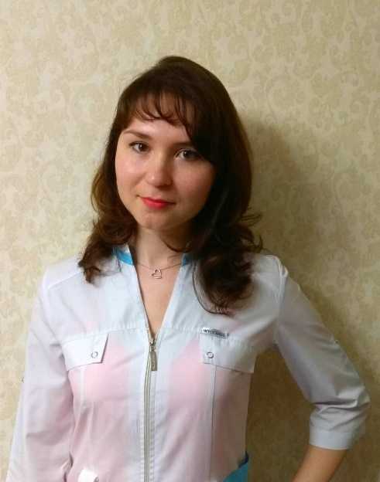
Ткаченко Наталья Александровна
Должность
врач-невролог
Образование
2014 Волгоградский медицинский университет Лечебное дело
Специализация
Неврология До 31.08.2020
Категория
нет
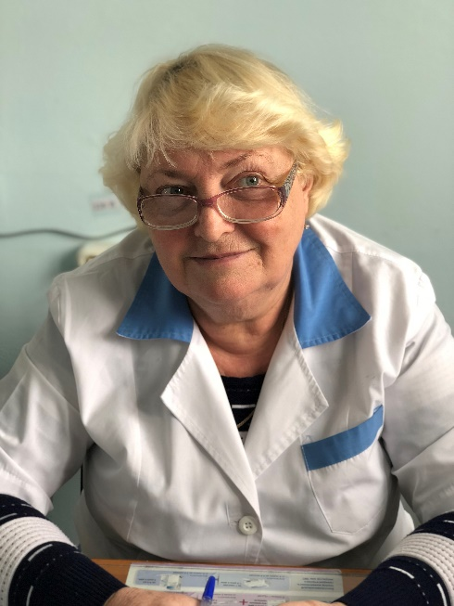
Бурдун Людмила Анатольевна
Должность
врач-терапевт дневного стационара
Образование
1981 Волгоградский медицинский институт Лечебное дело
Специализация
Терапия До 28.04.2023г.
Категория
нет
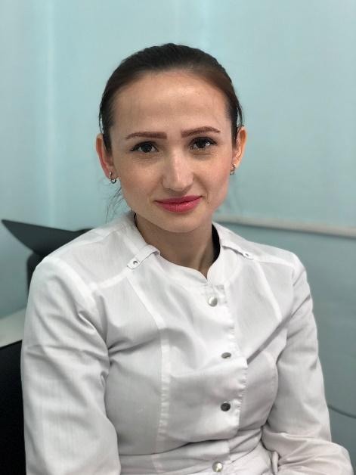
Акарашева Хеда Адамовна
Должность
Врач- терапевт участковый
Образование
2011 Волгоградский медицинский университет Лечебное делоыв
Специализация
Терапия До 28.06.2022г.
Категория
нет
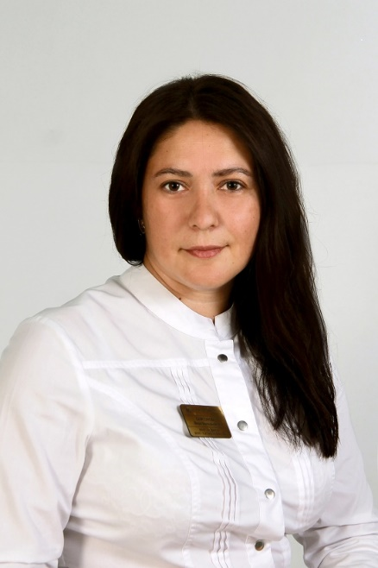
Самсонова Вера Валерьевна
Должность
врач-терапевт врач-гастроэнтеролог
Образование
2005 Оренбургская медицинская академия Лечебное дело
Специализация
Терапия До 25.02.2021г. Гастроэнтерология до 30.12.2024
Категория
нет
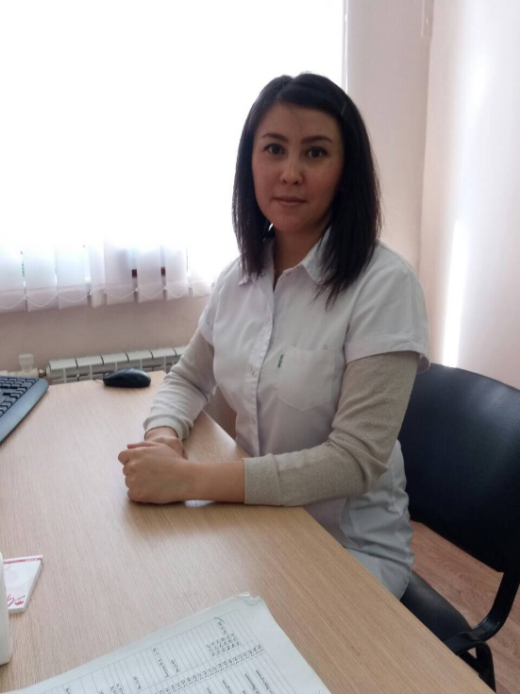
Коробова Асия Валентиновна
Должность
Врач- терапевт участковый
Образование
2011 Волгоградский медицинский университет Лечебное дело
Специализация
Терапия До 14.12.2021
Категория
нет
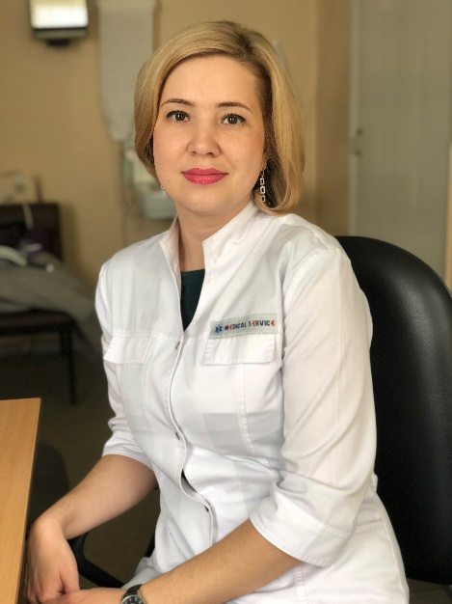
Сергеева Елена Сергеевна
Должность
Врач- терапевт участковый
Образование
2008 Волгоградский медицинский университет
Специализация
Терапия До 02.04.2024г.
Категория
Вторая
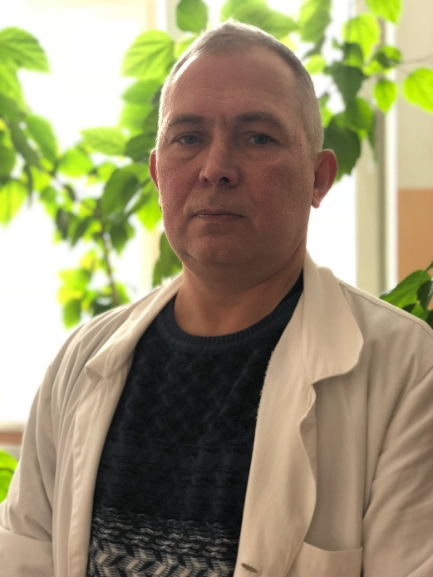
Китов Олег Эдуардович
Должность
врач-кардиолог
Образование
1993 Волгоградский медицинский институт Лечебное дело
Специализация
Кардиология до 05.05.2019г.
Категория
нет
Дзюбенко Наталья Юрьевна
Должность
Врач-эндокринолог
Образование
2008 Волгоградский медицинский университет Лечебное дело
Специализация
Эндокринология До 31.05.2022
Категория
нет
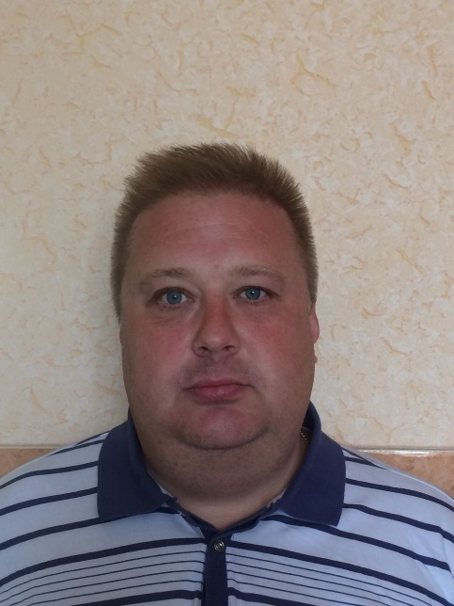
Ермолаев Николай Владимирович
Должность
врач-невролог
Образование
1999 Волгоградская медицинская академия Лечебное дело
Специализация
Неврология До 29.09.2022
Категория
нет
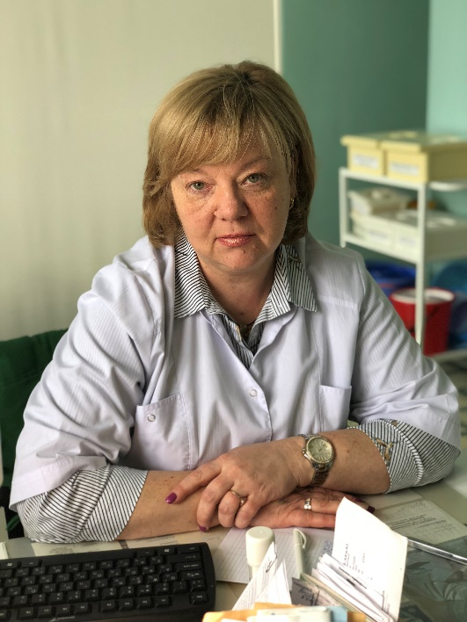
Кузнецова Яна Михайловна
Должность
врач-невролог
Образование
1992 Волгоградский медицинский институт Лечебное дело
Специализация
Неврология До 29.12.2021г.
Категория
нет
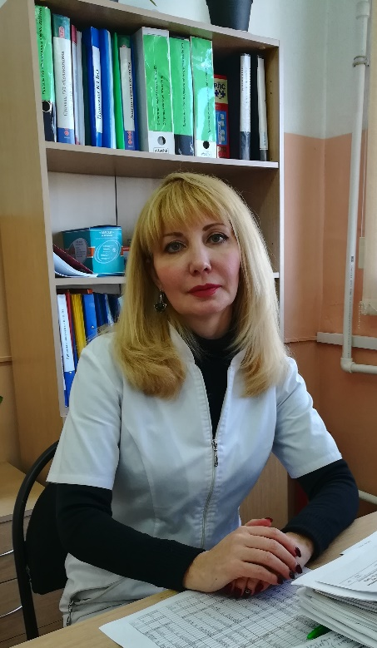
Пекшева Алина Геннадьевна
Должность
Заведующий 2 терапевтическим отделением
Образование
Томский медицинский институт , Лечебное дело,1995
Специализация
Терапия до 03.06.2019
Категория
нет
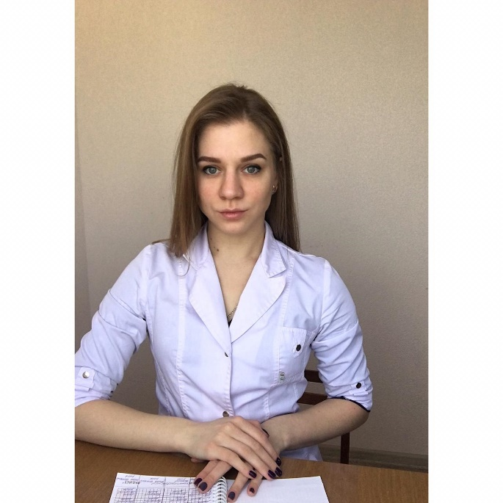
Менякина Маргарита Викторовна
Должность
Врач-терапевт участковый
Образование
2018, Волгоградский государственный медицинский университет, Лечебное дело
Специализация
Терапия до 12.07.2023
Категория
нет
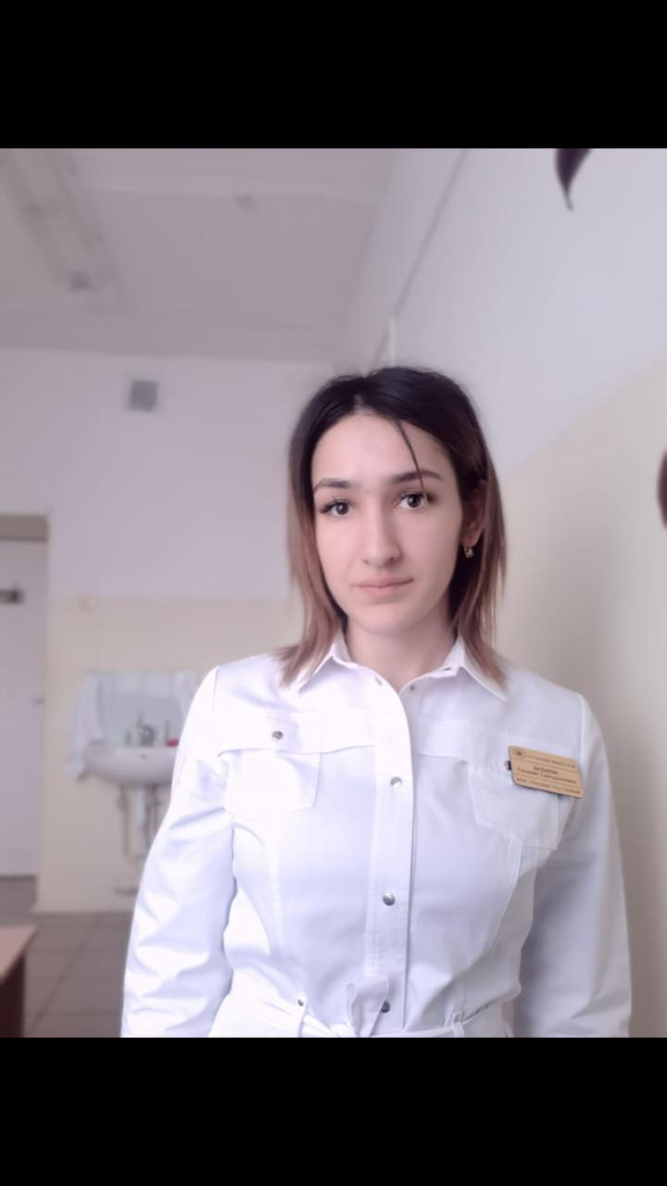
Дадаева Салимат Сайнудиновна
Должность
Врач-терапевт участковый
Образование
2018, Волгоградский государственный медицинский университет, Лечебное дело
Специализация
Терапия до 13.07.2023
Категория
нет
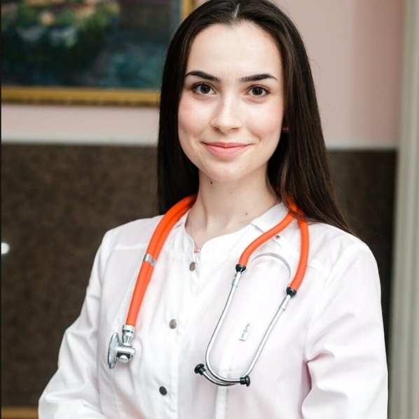
Нажмудинова Мадина Абдурзаевна
Должность
Врач-терапевт участковый
Образование
2018, Волгоградский государственный медицинский университет, Лечебное дело
Специализация
Терапия до 13.07.2023
Категория
нет
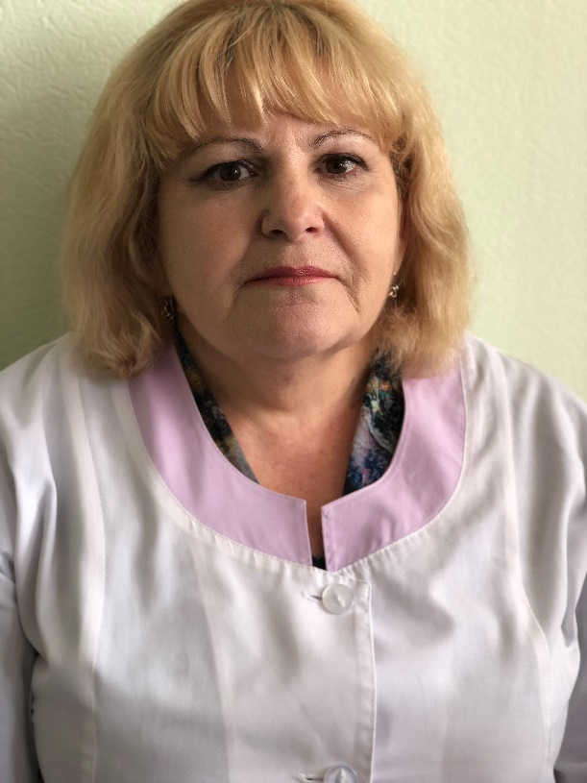
Вах Елена Николаевна
Должность
Заведующий детским поликлиническим отделением, врач-педиатр
Образование
1984 Волгоградский медицинский институт Педиатрия
Специализация
Педиатрия До 04.04.2023г.
Категория
Высшая
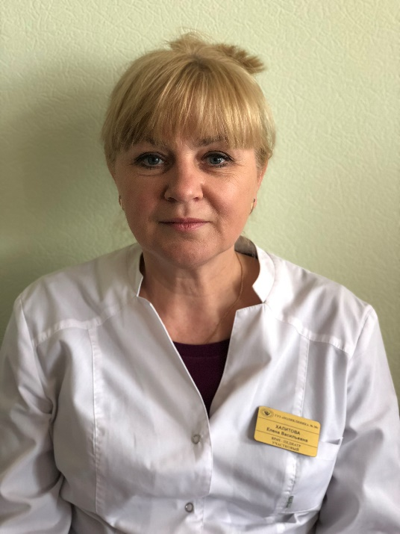
Халитова Елена Васильевна
Должность
врач-педиатр участковый
Образование
1991 Свердловский медицинский институт Педиатрия
Специализация
Педиатрия До 25.03.2024г.
Категория
нет
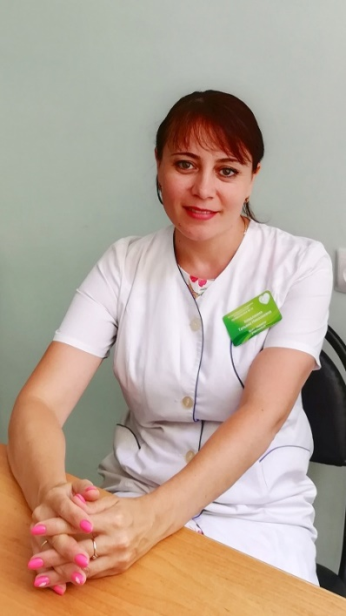
Ховалжина Татьяна Николаевна
Должность
врач-педиатр участковый
Образование
2001 Волгоградская медицинская академия Педиатрия
Специализация
Педиатрия До 02.04.2024
Категория
нет
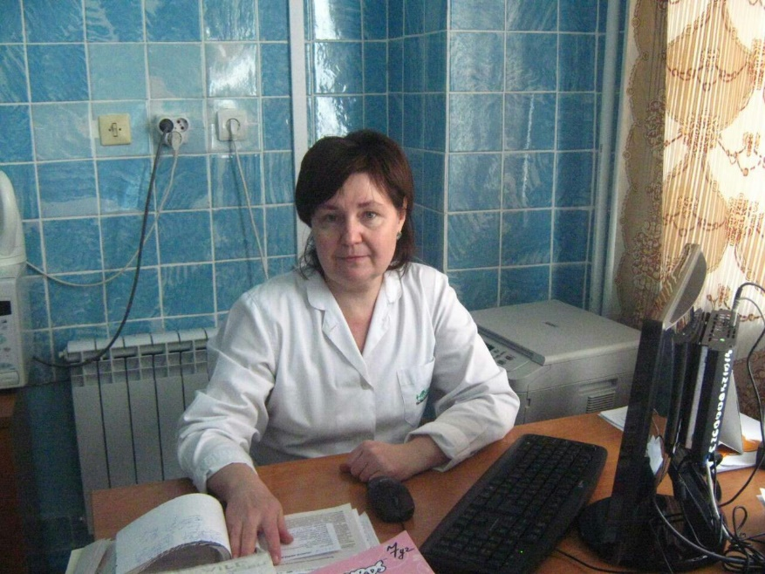
Некрасова Екатерина Владимировна
Должность
врач-педиатр участковый
Образование
1994 Волгоградская медицинская академия Педиатрия
Специализация
Педиатрия До 17.12.2019г.
Категория
Высшая
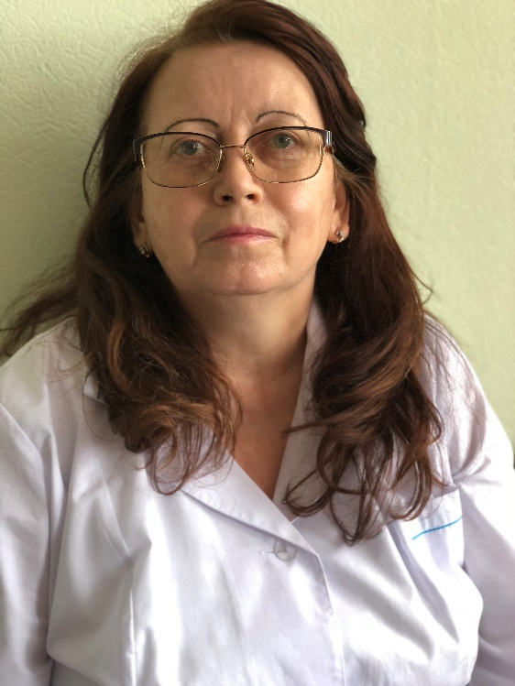
Малышкина Марина Александровна
Должность
врач-педиатр участковый
Образование
1985 Волгоградский медицинский институт Педиатрия
Специализация
Педиатрия До 26.12.2021г.
Категория
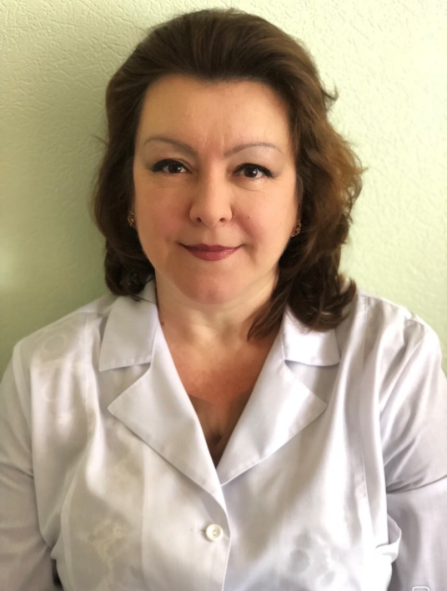
Ягодкина Елена Альбертовна
Должность
врач-педиатр участковый
Образование
1992 Волгоградский медицинский институт Педиатрия
Специализация
Педиатрия До 06.03.2023г.
Категория
Высшая
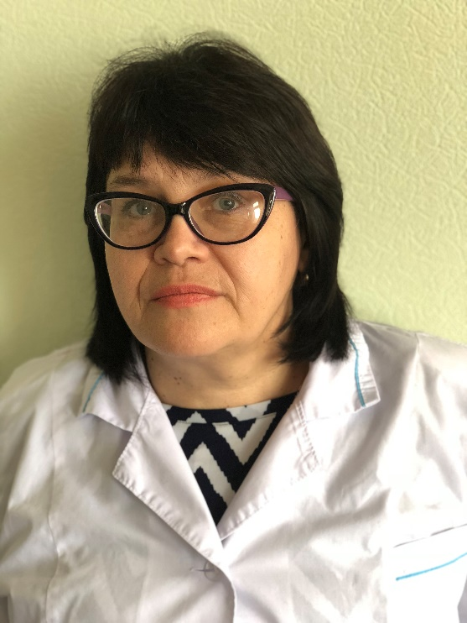
Ефимкова Ирина Владимировна
Должность
врач-педиатр участковый
Образование
1990 Волгоградский медицинский институт Педиатрия
Специализация
Педиатрия До 07.05.2021
Категория
Высшая
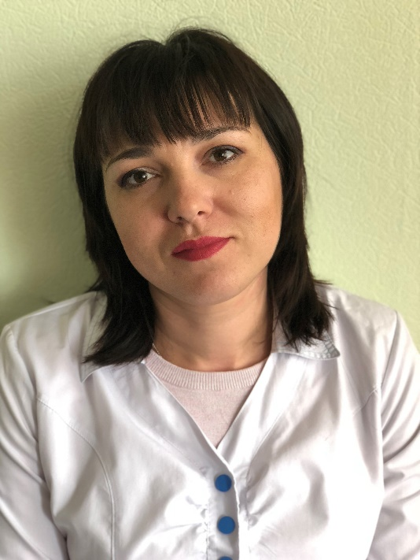
Плахотнюк Татьяна Владимировна
Должность
врач-педиатр участковый
Образование
2006 Волгоградская медицинская академия Педиатрия
Специализация
Педиатрия До 21.12.2021
Категория
Вторая
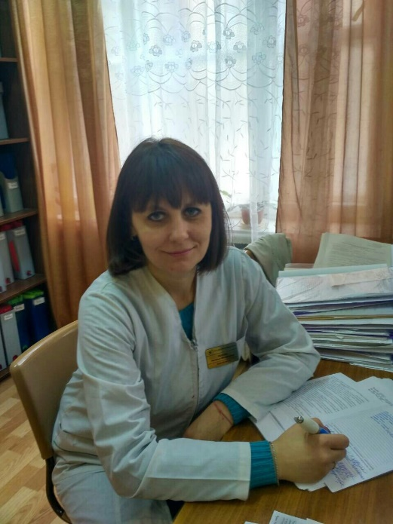
Лешева Наталья Михайловна
Должность
врач-педиатр
Образование
1998 Волгоградская медицинская академия Педиатрия
Специализация
Педиатрия До 25.03.2024г.
Категория
нет
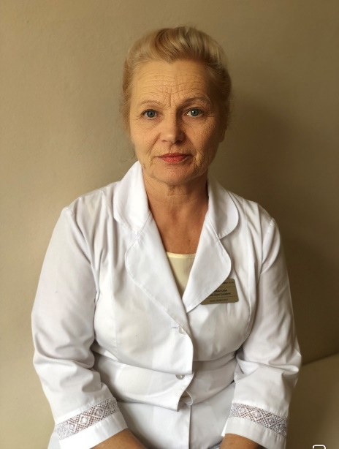
Селифанова Елена Дмитриевна
Должность
врач - невролог
Образование
1986 Томский медицинский институт Педиатрия
Специализация
Неврология До 30.09.2020
Категория
нет
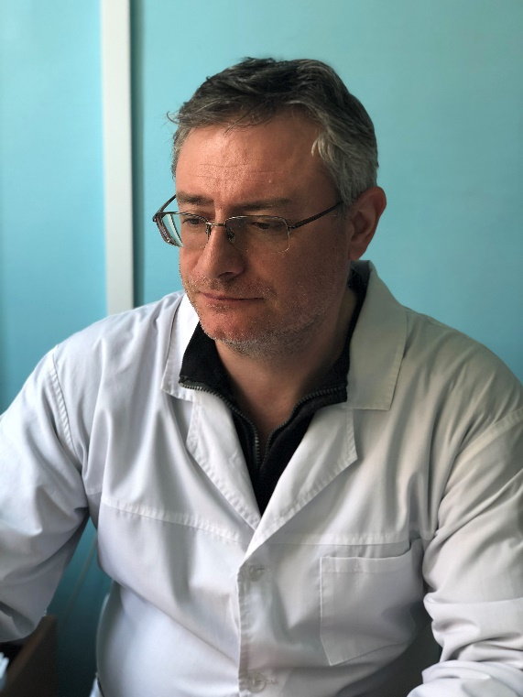
Калиничев Станислав Евгеньевич
Должность
врач-хирург детский
Образование
1997 Волгоградская медицинская академия Педиатрия
Специализация
Детская хирургия До 01.06.2021 Травматология и Ортопедия до 28.05.2019
Категория
нет
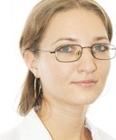
Чупахина Юлия Егоровна
Должность
врач-отоларинголог детский
Образование
2008 Волгоградский медицинский университет Лечебное дело
Специализация
Оториноларингология До 19.04.2024г.
Категория
Вторая

